муниципальное казенное дошкольное образовательное учреждение
города Новосибирска «Детский сад № 306 комбинированного вида»
ул. Новая, 22; тел: 276-10-99; 276-10-01; mdou306@rambler.ru
______________________________________________________________________________

"ПУТЕШЕСТВИЕ ПО КИТАЮ"
Итоговое мероприятие
для детей подготовительной к школе группы (6-7 лет)

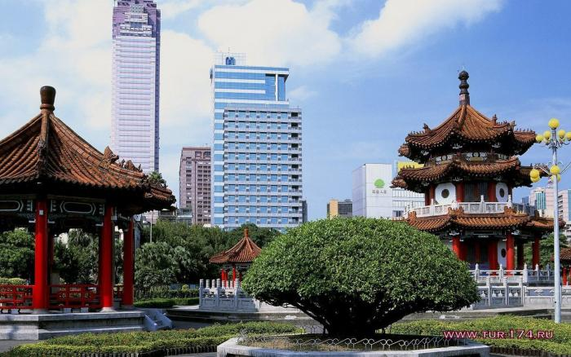

ВЫПОЛНИЛИ:
ДЕМИНА ИРИНА ГЕОРГИЕВНА,
воспитатель первой квалификационной категории,
педагогический стаж работы – 14 лет
ИВАНОВА СВЕТЛАНА НИКОЛАЕВНА
воспитатель первой квалификационной категории,
педагогический стаж работы – 10 лет

Новосибирск, 2015 г.
Игры и развлечения - одна из форм работы по ознакомлению дошкольников с условиями жизни на Земле, с природно-климатическими зонами, растительным и животным миром, странами и населяющими их народами. Активно участвуя в развлечениях, в игровой форме, дети закрепляют уже полученные знания, узнают новые сведения, обогащающие их представления о мире, и, что самое важное, получают радость от общения со сверстниками.

Цель: Приобщение к национальной и мировой культуре, формирование целостной картины мира.
Задачи:
- Способствовать развитию у детей понимания и принятия общечеловеческих, национальных ценностей.
- Воспитывать интерес к национальной культуре других народов, воспитывать уважение и принятие других культур.
- Создать благоприятные условия для раскрытия творческого потенциала детей.
- Закреплять имеющийся двигательный опыт у детей, развивать двигательное воображение и творческую фантазию.
- Продолжать закреплять физические и психические качества: ловкость, скорость, ориентировку в пространстве, смекалку, находчивость, выдержку, взаимопонимание.
- Воспитывать целеустремленность в достижении результата, чувство товарищества и ответственности перед командой.
- Содействовать вовлечению родителей воспитанников в организацию образовательного процесса.

Предварительная работа:
1. Темы бесед на утреннем сборе: Территория страны. Символика страны и национальная валюта. Природа. Климат. Растительный и животный мир. Население. Особенности китайской культуры: литература, музыка, архитектура, живопись. Традиционная китайская одежда и обувь. Основные праздники. Национальная кухня. Китайская народная игрушка.
2. Деятельность в центрах активности:
Центр Изодеятельности: Изготовление из различных материалов с применением различных изобразительных техник: карта Китая, нанесение на нее названия крупных городов, рек, гор; маски с изображением дракона; дракон и веера для танца; макет "Тутовый шелкопряд"; китайские фонарики; " Китайская Пагода" (вид национальной китайской архитектуры). Аппликация из рваной бумаги "Флаг Китая"; аппликация из кусочков меха "Панда".
Манипулятивный центр: Сборка из 3D пазлов "Великая китайская стена". Мозаика " Символы Китая"
Литературный центр: Работа с картой мира. Просмотр видеофильмов: "Китайская стена", "Дракон в культуре Китая", "Горная система Гималаев", "Чайная церемония", " Животные Китая". Написание иероглифов. Просмотр и чтение энциклопедий. Чтение народных сказок, стихотворений китайских поэтов.
Центр Кулинарии. Выпечка " Печенье с предсказаниями".
Театральный центр: Привлечение родителей к изготовлению костюмов, элементов костюмов в стиле китайской национальной одежды – ципао, кимоно, пояс оби. Знакомство с театром теней.
Музыкальный центр: Прослушивание китайских музыкальных произведений, традиционных китайских мелодий. Знакомство со звучанием традиционных китайских музыкальных инструментов. Разучивание элементов танцев.
Спортивный центр: Знакомство с элементами китайской гимнастики Тай дзи цюань (ТАЙ-ЧИ). Знакомство с народными китайскими подвижными играми: «Поймай за хвост дракона!». Изготовление пособий для проведения физкультурного развлечения "Путешествие в Китай".

ХОД МЕРОПРИЯТИЯ " ПУТЕШЕСТВИЕ ПО КИТАЮ"
Оборудование и материалы:
I ЧАСТЬ «ПУТЕШЕСТВИЕ»
Действие проходит в физкультурном зале ДОУ.
Ведущие: воспитатель в роли экскурсовода в китайской национальной одежде.
Оборудование и материалы: тряпичные туннели; моталочка "Ёжики"; массажные дорожки, мешочки с песком, веревочная лестница, кольцеброс, ткань для имитации реки, повязки с иероглифами по количеству детей, маски с изображением дракона, костюм воина, костюм ведущей, письмо, свиток, иллюстрации с изображением китайской стены.
Музыкальное сопровождение: Китайские мелодии.
I I ЧАСТЬ «Чайная церемония»
Действие проходит в группе.
Оборудование и материалы: Китайский чайный сервиз, разные виды чая, чайники, салфетки.
I I I ЧАСТЬ Выступления детей (танцы)
Костюмы для танца, веера, тело дракона для танца, изготовленное из бумаги, музыкальное сопровождение на CD носителе.
I ЧАСТЬ «ПУТЕШЕСТВИЕ»
У физкультурного зала детей встречает ведущая – девушка в китайской национальной одежде.
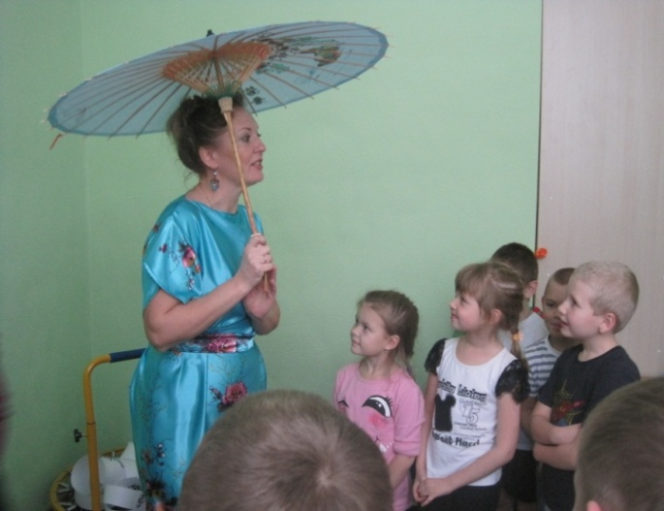
Ведущая: Ребята, приглашаем вас, отправиться в интересное путешествие по Древнему Китаю. Вас ждут великие свершения и незабываемые испытания.
В нашем путешествии нам поможет экскурсовод. Он поможет преодолеть трудный путь с препятствия и трудностями.
Итак, в путь!
Ведущая: На нашем пути протянулась великая китайская река Янзы. Нам предстоит перебраться на другой берег, бросить канат, зацепив его на другом берегу, перейти по нему, как китайские акробаты. Кто самый смелый? Выходи!
1 задание. Кольцеброс (набрасывание кольца с веревкой на палку).
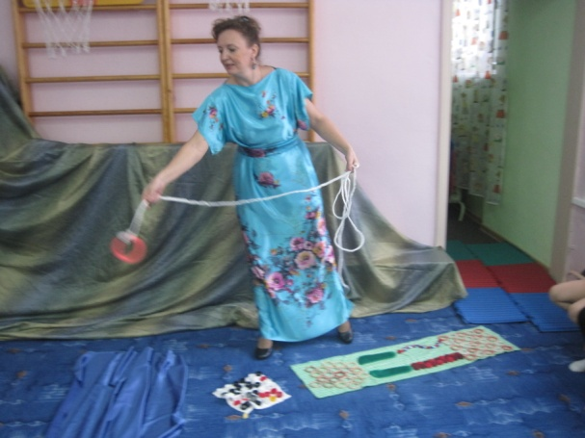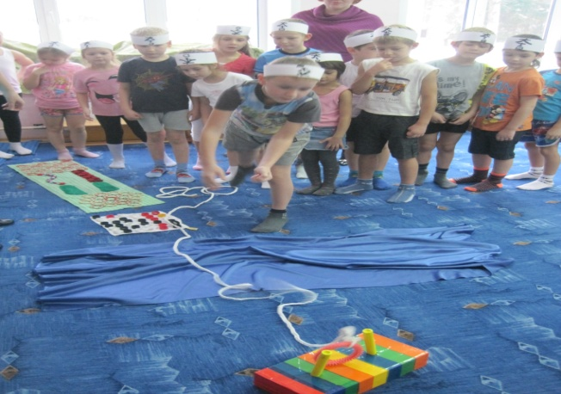
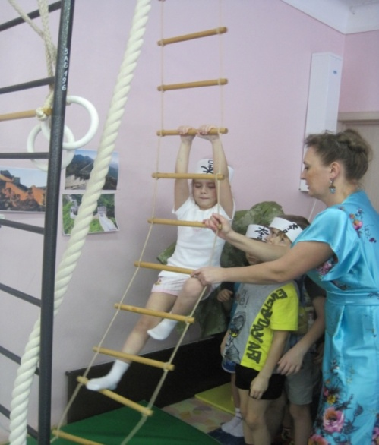
Ведущая: Мы перебрались на другой берег и оказались на равнине, где перед нами раскинулась Великая Китайская стена. Нам необходимо забраться на нее, чтоб продолжить свой путь дальше.
2 задание. Веревочная лестница (взобраться вверх по веревочной лестнице, перевернуться на другую сторону лестницы, спуститься вниз)

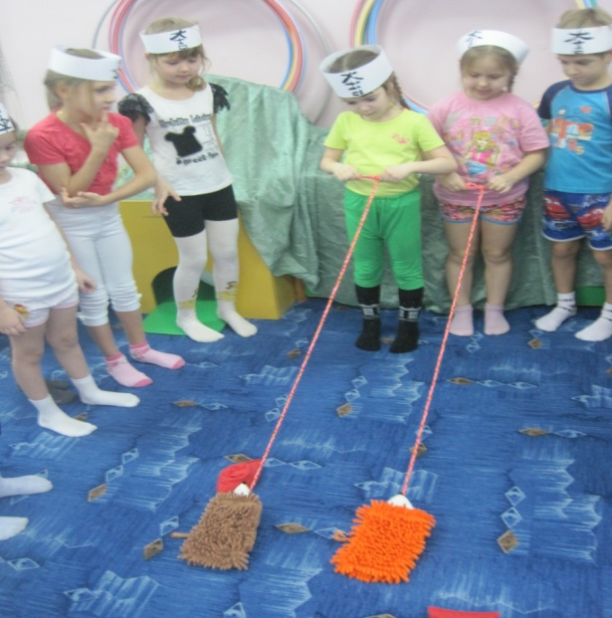
Ведущая: Вот мы и на другой стороне. Ой, кто это такой колючий? Это дикобраз!! Давайте, мы его укротим и сделаем ручным.
3 задание. «Кто быстрее?»
(игра: моталочка "Ёжики" - наматывание веревочки с привязанным на одном конце «ежиком» на палочку).


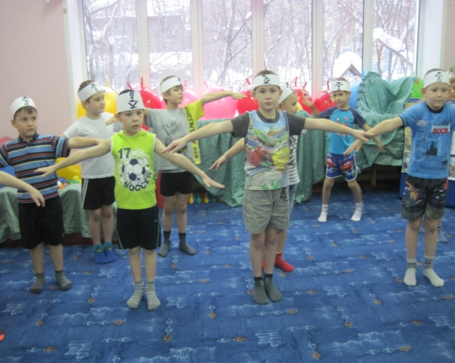
Музыкальная пауза.
Ведущая: Нами пройдена половина пути, можно немного и отдохнуть. Девочки присядут в тени бамбука, а мальчики разомнут свои мышцы для преодоления дальнейших трудностей. Им поможет китайская гимнастика
ТАЙ ДЗИ ЦЮАНЬ (ТАЙ-ЧИ)
Ведущая: Что ждет нас впереди? А впереди горы и пещеры дракона. Чтобы нас дракон не заметил, мы превратимся сами в дракона, наденем защитные маски и змейкой проберемся к пещерам.
4 задание. Змейка-Дракон (паровозиком пройти по извилистой дорожке, выложенной из мешочков с песком).
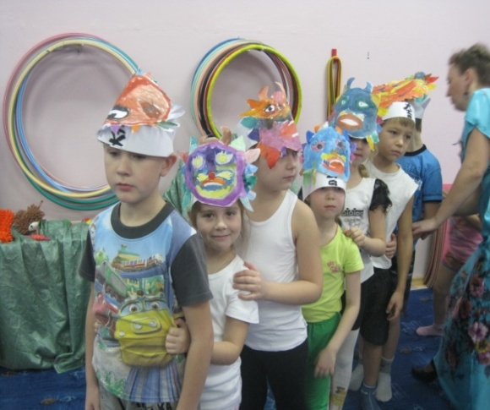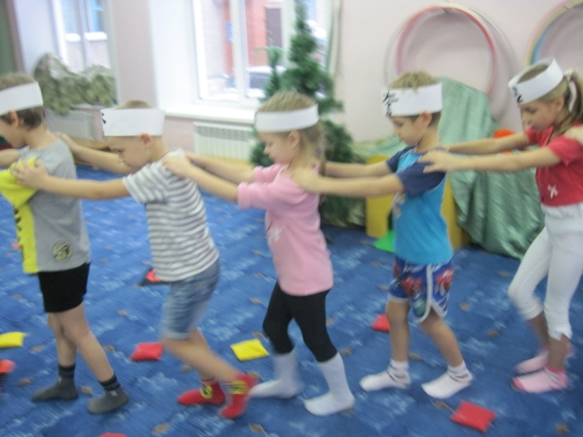
Ведущая: Мы пробрались к пещерам Гималайских гор. Вход в пещеру завален камнями. Они преградили нам путь. Их надо собрать.
5 задание "Ловишка" (забросить мячик в емкость) и "Липкий мяч на рукавичке" (поймать липкий мяч в рукавичку).
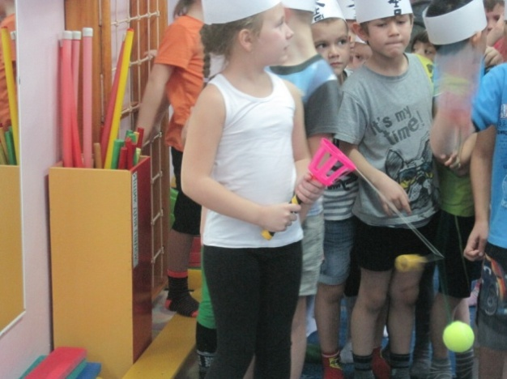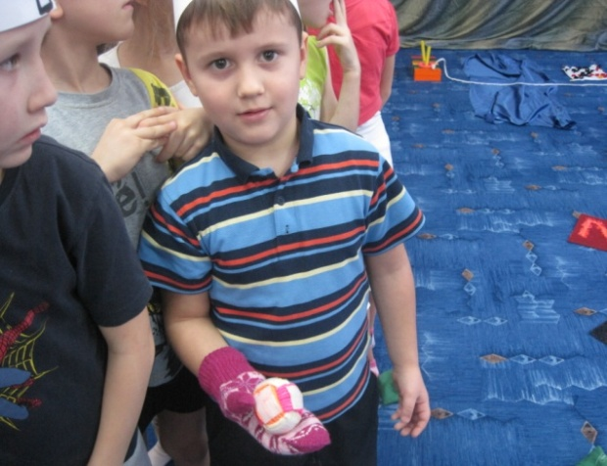
Ведущая: Проход освобожден. Преодолеем пещеры. Кто самый смелый? Вперед!
6 задание. Туннель (пролезть через тряпичный туннель)
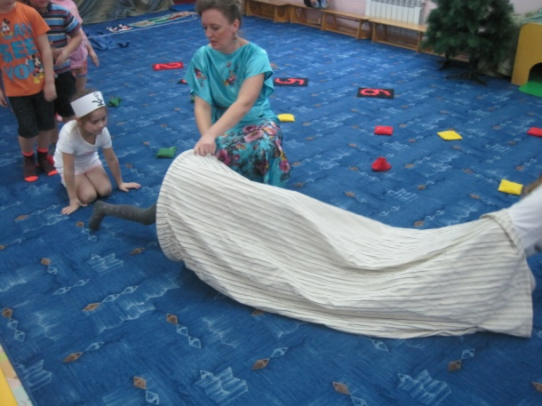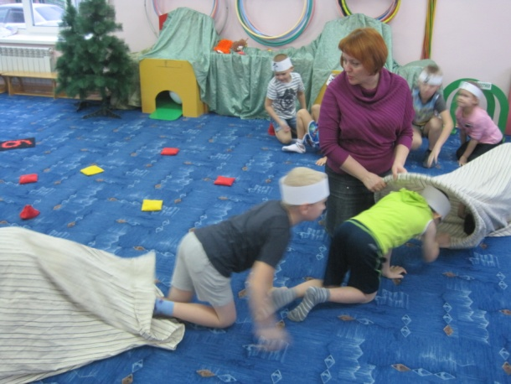

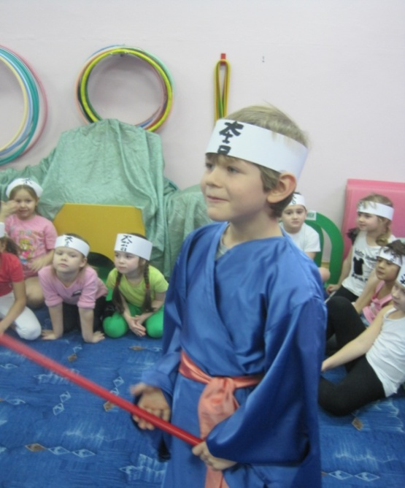
Музыкальная пауза.
Ведущая: Нами пройден трудный и интересный путь. Мы на подходе к столице Китая город Пекин. Нас встречает храбрый воин, который познакомит нас с боевым искусством владения меча. (Показательный номер. Техника владения меча. Ушу.)
Ведущая: Воин нас приглашает въехать в Китай-город. Но на чем же мы поедем? А повезут нас на китайских повозках рикшах.
Прибыли...
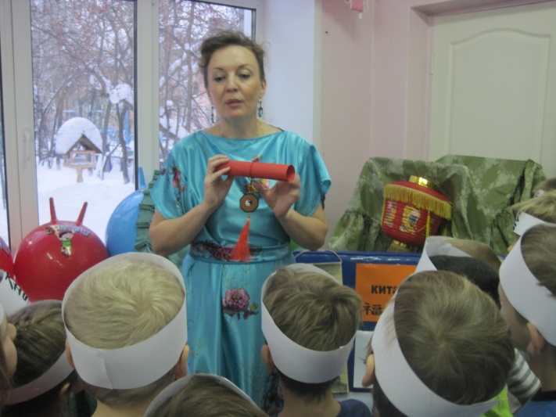
8 задание. Рикши (дети делятся на пары, первый в паре встает на руки, второй держит его ноги, передвигаются вперед, затем меняются местами).
Ведущая: Мы прошли трудный путь, перенесли множество испытаний. В Китай-городе нам оставлен священный свиток. Что же в нем? Прочтем. Это приглашение на китайский праздник в честь приезда гостей из России.
I I ЧАСТЬ: ЧАЙНАЯ ЦЕРЕМОНИЯ
Ведущая: Впереди нас ожидает чайная комната, где мастер расскажет о секретах проведения чайной церемонии, угостит нас разными видами чая.
(Дети возвращаются в свою группу, где их ожидает мама одного из детей группы, которая проводит церемонию).
Мама: Впервые чай стали пить в Китае, где он известен с давних времён. Чай в Китае ценился очень высоко. Императоры дарили его своим вельможам за особые заслуги. При императорском дворе этот ароматный напиток пили во время торжественных церемоний. Поэты воспевали чай в стихах.
Вот что пишет в своей книге китайский поэт Лу Юй:
Легко справляется он с сотнями болезней
И по своим воздействиям подобен
Божественному вкусу сладких рос!
Чай китайцы заваривают в гайванях – специальных чайниках, похожих на пиалы с крышкой. Из гайвани чай наливают в емкость для питья так, чтобы не открылась крышка, дабы не выпустить аромат.
Жёлтые, красные и зелёные чаи, которые в основном употребляют в Китае, имеют исключительно нежный и сильный аромат. Поэтому чай пьют без сахара и иных приправ, которые, по мнению китайцев, совершенно искажают вкус.
Чайная церемония в китайской культуре, направлена на осознание внутреннего мира. Во время китайского чаепития человек погружается в думы о познании мира и самого себя.
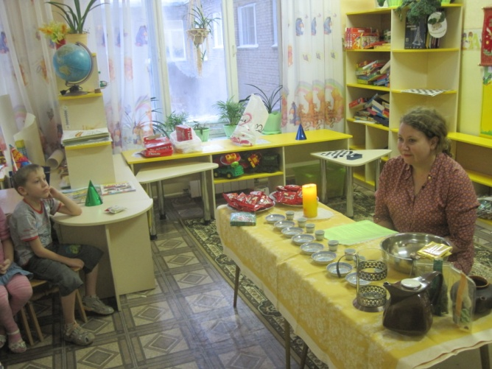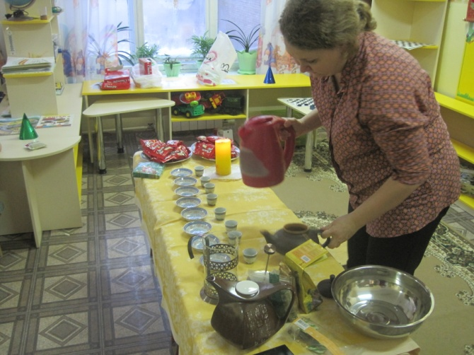
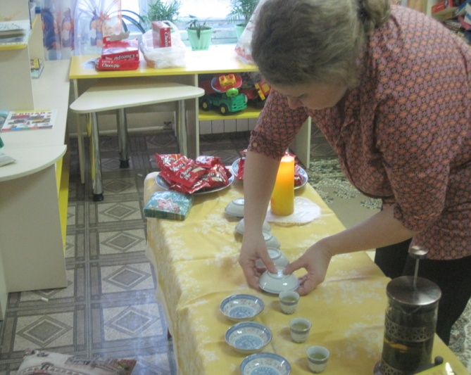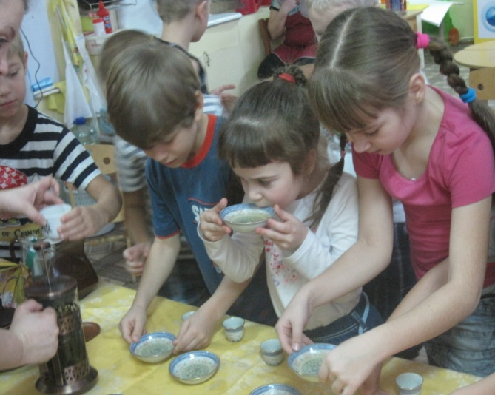

I I I ЧАСТЬ: КОНЦЕРТ
1. Танец дракона. Танец исполняют мальчики группы.
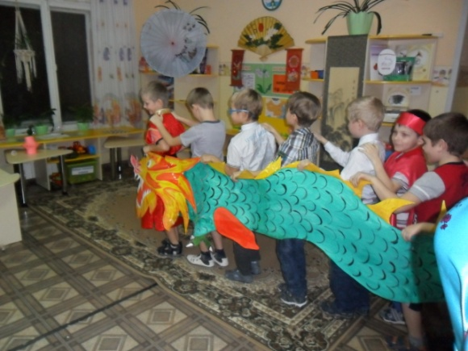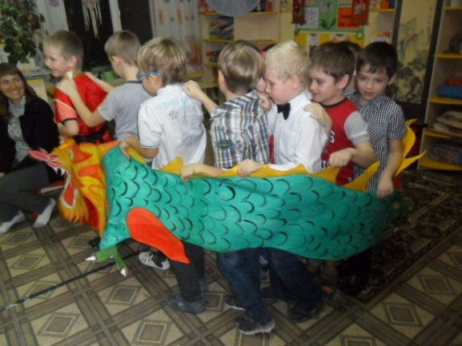
2. Танец с веерами. Танец исполняют девочки группы.
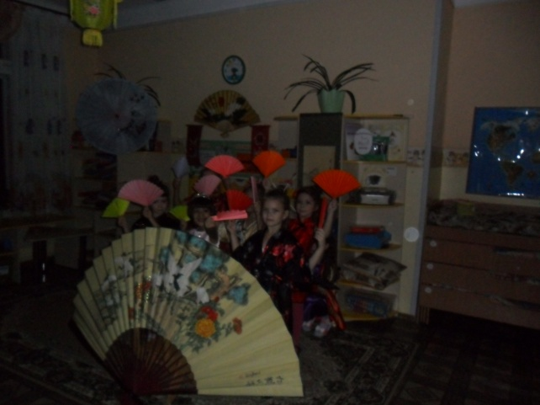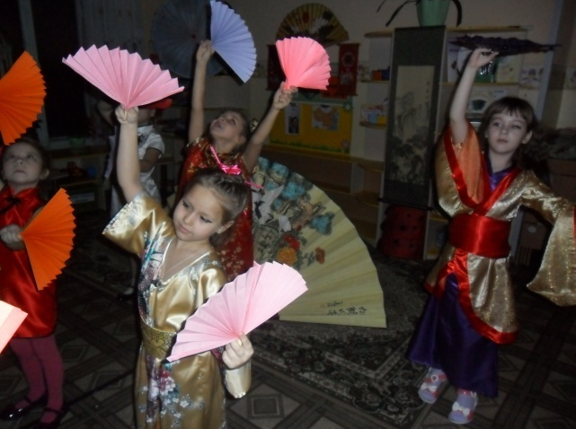
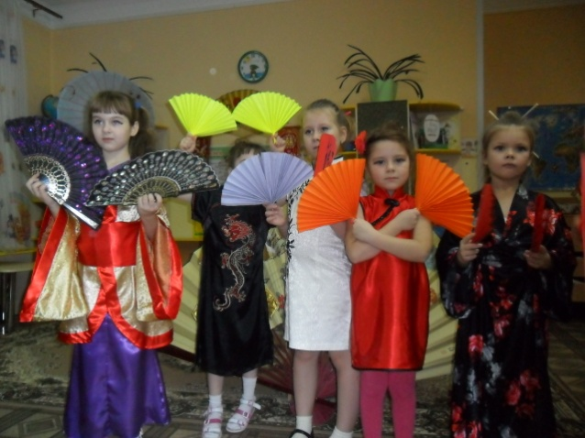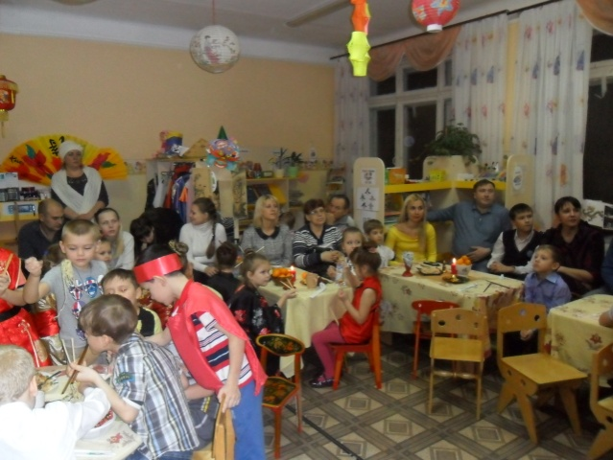

Праздник завершается совместным с родителями ЧАЙПИТИЕМ с приготовленными ранее детьми китайским традиционным "Печеньем с предсказаниями".

ИТОГ: Дети закрепили знания о Китае, как о очень древней стране с богатыми своеобразными культурными традициями, природой, растительным и животным миром.

